Ngày soạn: 10/09/2024
Ngày dạy: 14/09/2024
Tiết: 4 BÀI 3. THỰC HÀNH:
PHÂN TÍCH VỀ VIỆC LÀM Ở ĐỊA PHƯƠNG
Môn học/ Hoạt động giáo dục: Địa lý 9
Thời gian thực hiện: 1 tiết
I. MỤC TIÊU
1. Về kiến thức:
- Phân tích được vấn đề việc làm ở địa phương.
2. Năng lực
* Năng lực chung
- Năng lực tự chủ và tự học: Chủ động, tích cực thực hiện những công việc của bản thân trong học tập và cuộc sống; tự đặt ra mục tiêu học tập để nỗ lực phấn đấu thực hiện.
- Năng lực giao tiếp và hợp tác: Sử dụng ngôn ngữ kết hợp với thông tin, hình ảnh để trình bày những vấn đề đơn giản trong đời sống, khoa học...
- Năng lực giải quyết vấn đề và sáng tạo: Xác định và làm rõ thông tin, ý tưởng mới; phân tích, tóm tắt những thông tin liên quan từ nhiều nguồn khác nhau.
* Năng lực Địa Lí
- Năng lực nhận thức khoa học địa lí: Thu thập được các thông tin về vấn đề việc làm ở địa phương em đang sinh sống hoặc địa phương khác mà em quan tâm.
- Năng lực tìm hiểu địa lí: Khai thác kênh hình và kênh chữ trong SGK trang 135
- Năng lực vận dụng tri thức địa lí giải quyết một số vấn đề thực tiễn: Hiểu được ý nghĩa trong việc chấp hành chủ trương của Đảng, chính sách của Nhà nước về việc làm ở địa phương em đang sinh sống hoặc địa phương khác.
3. Phẩm chất
- Yêu nước: yêu gia đình, quê hương, đất nước, tích cực, chủ động tham gia các hoạt động.
- Nhân ái: Có thái độ tích cực, yêu thương, quan tâm đến việc làm ở địa phương và các địa phương khác.
- Chăm chỉ: Chấp hành chủ trương của Đảng, chính sách của Nhà nước về việc làm.
- Trách nhiệm: tinh thần học hỏi, trau dồi kiến thức, sống hòa hợp, thân thiện với mọi người xung quanh.
II. THIẾT BỊ DẠY HỌC VÀ HỌC LIỆU
1. Chuẩn bị của giáo viên:
- Kế hoạch bài dạy, sách giáo khoa, sách giáo viên, Atlat Địa lí Việt Nam.
- Phụ lục lao động và việc làm ở Việt Nam
- Một số tranh ảnh về việc làm ở địa phương và ở Việt Nam
- Phiếu học tập, bảng phụ ghi câu hỏi thảo luận nhóm và bảng nhóm cho HS trả lời.
2. Chuẩn bị của học sinh:
- Sách giáo khoa, vở ghi
- Atlat Địa lí Việt Nam.
- Hoàn thành phiếu bài tập.
III. TIẾN TRÌNH DẠY HỌC
1. Hoạt động 1: Mở đầu
a. Mục tiêu: Tạo tình huống giữa cái đã biết và chưa biết nhằm tạo hứng thú học tập cho HS.
b. Nội dung: GV đặt các câu hỏi kích thích sự tư duy cho HS trả lời.
c. Sản phẩm: HS trả lời được các câu hỏi GV đặt ra.
d. Cách thực hiện
Bước 1: Chuyển giao nhiệm vụ học tập

GV cho HS xem video: Phú Yên - Nhiều cơ hội việc làm cho người lao động
https://www.youtube.com/watch?v=SidAb57HP0Y
HS: Lắng nghe và tiếp cận nhiệm vụ
Bước 2: Thực hiện nhiệm vụ học tập
HS suy nghĩ để trả lời câu hỏi.
GV quan sát, đánh giá thái độ và khả năng thực hiện nhiệm vụ học tập của HS.
Bước 3: Báo cáo kết quả và thảo luận
Sau khi cá nhân HS có sản phẩm, GV lần lượt gọi HS trình bày sản phẩm của mình:

HS khác lắng nghe, bổ sung, chỉnh sửa sản phẩm giúp bạn và sản phẩm của cá nhân.
Bước 4: Đánh giá kết quả thực hiện nhiệm vụ học tập
GV: Chuẩn kiến thức và dẫn vào bài mới
HS: Lắng nghe, vào bài mới: Quán triệt chủ trương của Đảng, Phú Yên luôn quan tâm đến nguồn nhân lực phục vụ tiến trình phát triển ở địa phương. Trong đó, với khẩu hiệu xuyên suốt “Trải chiếu hoa mời gọi nhân tài”. Phú Yên đã trở thành điểm đến của nhiều lao động trong cả nước. Hiện nay, vấn đề việc làm ở Phú Yên như thế nào? Chúng ta cùng tìm hiểu qua nội dung bài học hôm nay.
2.Hoạt động 2: Hình thành kiến thức mới
Hoạt động 2.1 Tìm kiếm thông tin
a. Mục tiêu:
- Biết sưu tầm, thu thập, xử lí thông tin, số liệu thống kê, về vấn đề việc làm ở địa phương em đang sinh sống hoặc địa phương khác mà em quan tâm.
b. Nội dung:
- Lựa chọn nội dung tìm hiểu: Sưu tầm tư liệu về vấn đề việc làm ở tỉnh Phú Yên
- Sưu tầm thông tin, dữ liệu về nội dung đã lựa chọn: Có thể tìm kiếm thông tin từ các nguồn sau:
+ Mục số liệu việc làm của Tổng cục Thống kê công bố tại địa chỉ http://www.gso.gov.vn/lao-dong
+ Các website của tỉnh Phú Yên
+ Sách, báo, tạp chí,…của Tổng cục Dân số - Kế hoạch hóa gia đình
+ Thông tin ở phần phụ lục
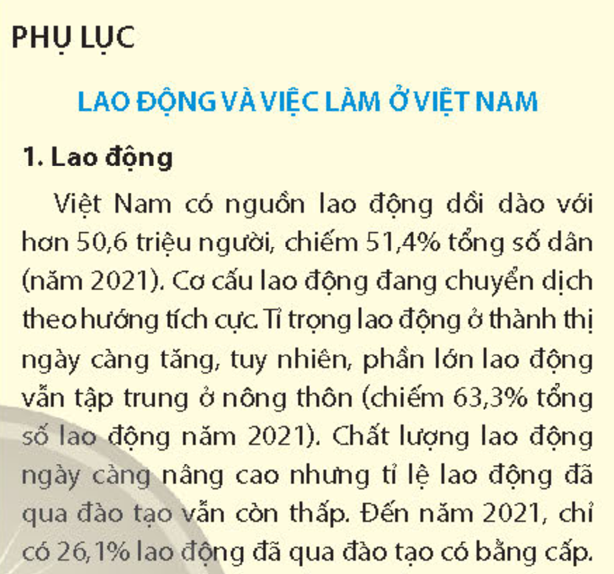
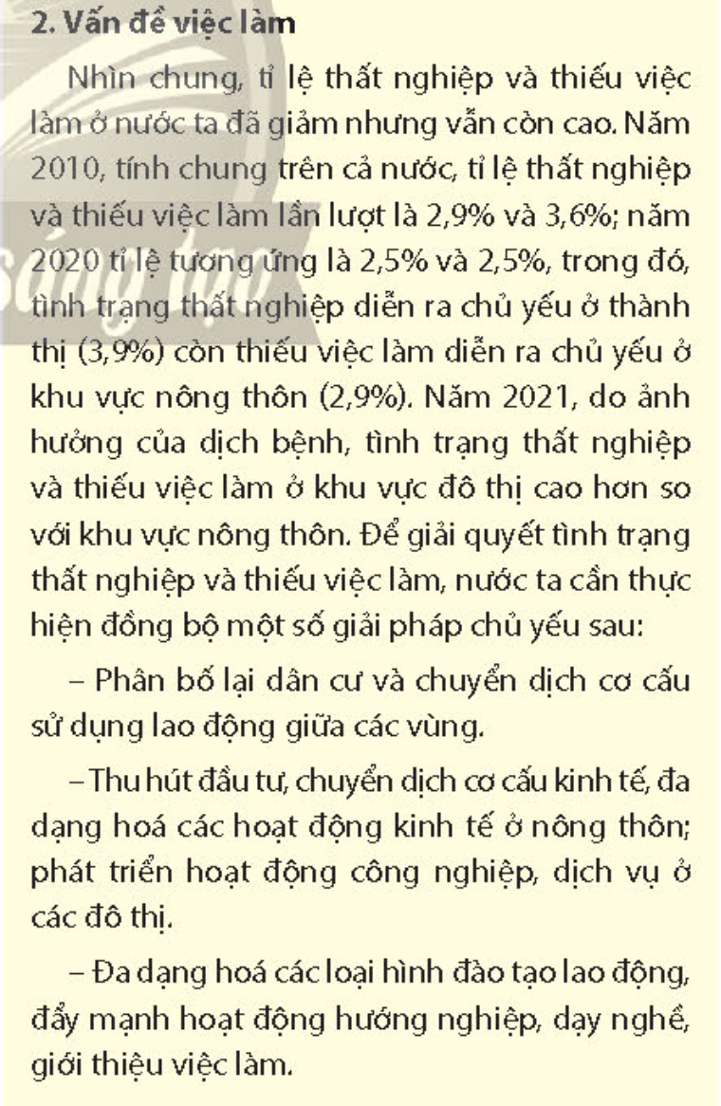
- Xử lí thông tin.
+ Chọn lọc thông tin từ các nguồn thu thập được
+ Sắp xếp các thông tin vừa tìm kiếm được cho phù hợp với bài phân tích
c. Sản phẩm:
- Thông tin HS sưu tầm và đã chọn lọc, xử lí về vấn đề việc làm ở tỉnh Phú Yên
d.Tổ chức thực hiện:
Hoạt động của GV và HS | Nội dung
Bước 1: Chuyển giao nhiệm vụ học tập  - GV giao nhiệm vụ cho HS chuẩn bị ở nhà, từ buổi học trước.  - GV chia lớp thành nhiều nhóm. Mỗi nhóm 4 học sinh chuẩn bị nội dung về vấn đề việc làm ở tỉnh Phú Yên  - GV hướng dẫn HS cách khai thác, chọn lọc và xử lí thông tin.  * HS: Tiếp cận nhiệm vụ và lắng nghe  Bước 2: Thực hiện nhiệm vụ học tập  * HS thảo luận nhóm, suy nghĩ để trả lời câu hỏi.  * GV quan sát, trợ giúp HS khi có yêu cầu. Đánh giá thái độ và khả năng thực hiện nhiệm vụ học tập của HS.  Bước 3: Báo cáo kết quả và thảo luận  * Sau khi cá nhân HS có sản phẩm, GV lần lượt gọi HS trình bày sản phẩm của mình:  * HS khác lắng nghe, bổ sung, chỉnh sửa sản phẩm giúp bạn và sản phẩm của cá nhân.  Bước 4: Đánh giá kết quả thực hiện nhiệm vụ học tập  GV đánh giá tinh thần thái độ học tập của HS, đánh giá kết quả hoạt động của HS và chốt lại nội dung chuẩn kiến thức cần đạt. | 1. Tìm kiếm thông tin  a. Tìm kiếm thông tin  - Mục số liệu việc làm của Tổng cục Thống kê công bố tại địa chỉ http://www.gso.gov.vn/lao-dong  - Các website của tỉnh Phú Yên  - Sách, báo, tạp chí,…của Tổng cục Dân số - Kế hoạch hóa gia đình  - Thông tin ở phần phụ lục  b. Xử lí thông tin.  - Chọn lọc thông tin từ các nguồn thu thập được  - Sắp xếp các thông tin vừa tìm kiếm được cho phù hợp với bài phân tích

Hoạt động 2.2: Viết báo cáo
a. Mục tiêu:
- Rèn luyện kĩ năng viết, trình bày báo cáo.
b. Nội dung:
- Viết báo cáo.
+ Mở bài: Khái quát về đặc điểm lao động tỉnh Phú Yên
+ Nội dung chính:
Tỉ lệ thất nghiệp của lực lượng lao động tỉnh Phú Yên
Tỉ lệ thiếu việc làm của lực lượng lao động tỉnh Phú Yên
+ Kết luận: Đề xuất giải pháp giải quyết tình trạng thất nghiệp và thiếu việc làm ở tỉnh Phú Yên
- Trình bày báo cáo.
c. Sản phẩm:
- Bài báo cáo của HS về vấn đề việc làm ở tỉnh Phú Yên
d. Cách thực hiện:
Hoạt động của GV và HS | Nội dung
Bước 1: Chuyển giao nhiệm vụ học tập  * GV hướng dẫn HS thực hiện theo các bước đã nêu ở mục b.  * HS: Tiếp cận nhiệm vụ và lắng nghe  Bước 2: Thực hiện nhiệm vụ học tập  * HS dựa vào đọc kênh chữ trong SGK, suy nghĩ, để trả lời câu hỏi.  * GV quan sát, trợ giúp HS khi có yêu cầu. Đánh giá thái độ và khả năng thực hiện nhiệm vụ học tập của HS.  Bước 3: Báo cáo kết quả và thảo luận  *Sau khi HS có sản phẩm, GV cho các HS trình bày sản phẩm của mình trước lớp:  - HS trình bày trước lớp theo các nội dung đã chuẩn bị trước theo nhóm.  - GV hướng dẫn HS trao đổi, thảo luận sau từng bài báo cáo được trình bày. Sau khi các HS trao đổi và trả lời, GV chuẩn hoá và chốt lại các kiến thức chính để HS hiểu rõ bài.  - Ngoài ra, GV có thể bổ sung thêm một số thông tin, hình ảnh, video minh hoạ (nếu có) về vấn đề việc làm ở tỉnh Phú Yên  - Là một bài thực hành với nội dung khá mở, GV có thể thiết kế bài học thực hành cho phù hợp với thực tế lớp học. Việc chuẩn bị trước ở nhà là rất cần thiết và quan trọng, tuy nhiên cũng cần linh động để phù hợp với đối tượng HS. GV cần chủ động khi xây dựng kế hoạch dạy học.  *HS khác lắng nghe, bổ sung, chỉnh sửa sản phẩm giúp bạn và sản phẩm của cá nhân.  Bước 4: Đánh giá kết quả thực hiện nhiệm vụ học tập  GV đánh giá tinh thần thái độ học tập của HS, đánh giá kết quả hoạt động của HS và chốt lại nội dung chuẩn kiến thức cần đạt. | 2. Viết báo cáo  Phú Yên là tỉnh thuộc vùng Duyên hải Nam Trung Bộ, là tỉnh có dân số đông. Nguồn lao động của tỉnh Phú Yên tương đối dồi dào, tỷ lệ lao động trẻ cao, có ý thức học hỏi, chịu khó, cần cù lao động. Công tác đào tạo nâng cao chất lượng nguồn nhân lực trong những năm qua đã từng bước gắn liền với mục tiêu phát triển kinh tế - xã hội, đáp ứng theo nhu cầu của thị trường lao động. 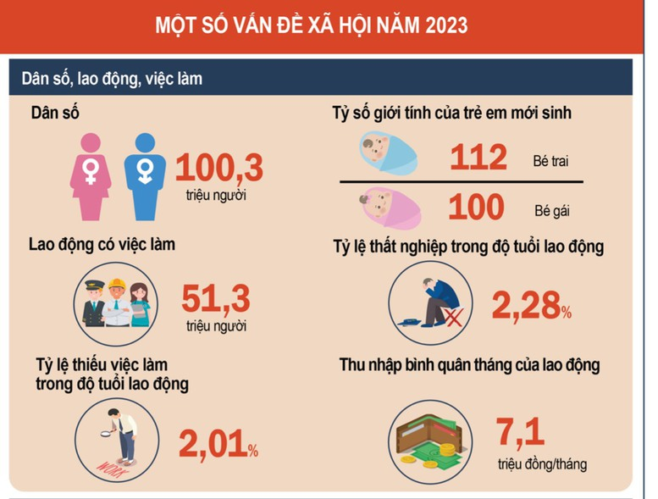  . Tiếp tục thực hiện việc kết nối cung cầu lao động đảm bảo điều tiết nơi cắt giảm đến nơi còn nhu cầu tuyển dụng; tiếp tục giải quyết bảo hiểm thất nghiệp cho kịp thời. Đặc biệt là tăng cường đào tạo nghề thông qua các biện pháp như tuyển sinh, đào tạo gắn với doanh nghiệp, cũng như giải quyết việc làm sau đào tạo.

3. Hoạt động 3: Luyện tập.
a. Mục tiêu: Nhằm củng cố, hệ thống hóa, hoàn thiện kiến thức mới mà HS đã được lĩnh hội ở hoạt động hình thành kiến thức.
b. Nội dung: GV giao nhiệm vụ cho HS và chủ yếu cho làm việc cá nhân để hoàn thành bài tập. Trong quá trình làm việc HS có thể trao đổi với bạn.
c. Sản phẩm: câu trả lời của học sinh
d. Cách thực hiện.
Bước 1: Chuyển giao nhiệm vụ học tập
GV đặt câu hỏi cho HS: Em hãy cho biết vấn đề việc làm ở tỉnh Phú Yên 6 tháng đầu năm 2024.
Bước 2: Thực hiện nhiệm vụ học tập
* HS dựa vào kiến thức đã học, suy nghĩ, trao đổi với bạn để trả lời câu hỏi.
* GV quan sát, trợ giúp HS khi có yêu cầu. Đánh giá thái độ và khả năng thực hiện nhiệm vụ học tập của HS.
Bước 3: Báo cáo kết quả và thảo luận
* Sau khi cá nhân HS có sản phẩm, GV lần lượt gọi HS trình bày sản phẩm của mình:
* HS còn lại lắng nghe, bổ sung, chỉnh sửa sản phẩm giúp bạn và sản phẩm của cá nhân
Bước 4: Đánh giá kết quả thực hiện nhiệm vụ học tập
GV đánh giá tinh thần thái độ học tập của HS, đánh giá kết quả hoạt động của HS.
4. Hoạt động 4. Vận dụng
a. Mục tiêu: Vận dụng kiến thức mới mà HS đã được lĩnh hội để giải quyết những vấn đề mới trong học tập.
b. Nội dung: GV giao nhiệm vụ cho HS và chủ yếu cho làm việc cá nhân để hoàn thành bài tập. Trong quá trình làm việc HS có thể trao đổi với bạn.
c. Sản phẩm: Thuyết trình sản phẩm, câu trả lời, bài làm của học sinh
d. Cách thực hiện.
Bước 1: Chuyển giao nhiệm vụ học tập
GV đặt câu hỏi cho HS: Giới thiệu về một việc làm ở tỉnh Phú Yên thu hút nguồn lao động.
HS tiếp nhận nhiệm vụ
Bước 2: Thực hiện nhiệm vụ học tập
* HS suy nghĩ, trao đổi với bạn để trả lời câu hỏi.
* GV quan sát, trợ giúp HS khi có yêu cầu. Đánh giá thái độ và khả năng thực hiện nhiệm vụ học tập của HS.
Bước 3: Báo cáo kết quả và thảo luận
* Sau khi cá nhân HS có sản phẩm, GV lần lượt gọi HS trình bày sản phẩm của mình
* HS khác lắng nghe, bổ sung, chỉnh sửa sản phẩm giúp bạn và sản phẩm của cá nhân.
Bước 4: Đánh giá kết quả thực hiện nhiệm vụ học tập
GV đánh giá tinh thần thái độ học tập của HS, đánh giá kết quả hoạt động của HS.
Người soạn | Hòa Quang Bắc, Ngày 5 tháng 9 năm 2024  Tổ trưởng chuyên môn

